Отчет
депутата Думы города Костромы
, шестого созыва округа № 28
Кудряшовой Т.А. за 2017 год

Работа в Думе Г. Костромы
- член комиссии по городскому хозяйству;
- член комиссии по социальным вопросам;
- член городской межведомственной транспортной комиссии;
- член фракции партии «Единая Россия» в Думе г. Костромы
Работа с обращениями граждан
Прием граждан по личным вопросам проводится ежемесячно:
– 1-ая среда - ДК «Селище» ( Библиотечный пр-д, 17) с 17 час. до 18 час.;
– 2-ая среда – соц. центр (ул.Строительная, 10) с 17 час. до 18 час.;
– 3-я среда – совет ветеранов (ул. Голубкова, 6) с 17 час. до 18 час.;
На 2018 год расписание приема сохраняется прежним.
Ежеквартально я веду прием жителей в Региональной общественной приемной Председателя партии «Единая Россия» Д.А. Медведева Костромской области по адресу Ул. Симановского, 12а.
За отчетный период было проведено 32 приема, обратилось 102 избирателя. Направлены депутатские запросы, письма в различные структурные подразделения в количестве 89 шт.
Для консультации к юристам Думы г. Костромы и в региональную общественную приемную Председателя Партии «Единая Россия» Д.А. Медведева были направлены 6 чел.;
26.11.2017 был проведен прием граждан в честь16-летия Партии «Единая Россия». Было принято 3 человека.
Основные вопросы, по которым обращались жители:
- транспортное обслуживание маршрутов №№ 65, 66, 76, 88№
-установка светофоров и дорожных знаков;
- содержание и ремонт дорог и тротуаров;
- ремонт водопроводных сетей, колодцев, колонок, плотомоек;
- восстановление освещения;
- обрезка и снос аварийных деревьев;
- установка остановочных комплексов;
- оказание материальной помощи одиноким пожилым ветеранам, ДК «Селище», Заволжскому социальному центру;
- оказание помощи в оформлении детей в дошкольные учреждения;
- поддержка в сфере защиты прав потребителей и благополучия человека;
- оформление ветерана труда в интернат временного пребывания в пос.Сущево.
По обращениям избирателей были проведены следующие работы:
1 | Подсыпка асфальтовой крошкой | 2-ой пр-д Коминтерна,  3-ий пр-д Коминтерна,  Библиотечный пр-д,  ул.1-ая Загородная,  участок дороги от ул. Коминтерна до 2-го пр-да Коминтерна,  ул. Учхоз от д. №8 до д/с №12,  ул. Обрывная, ул. Широкая
2 | Проведен ямочный ремонт | ул. Городская – 453 м²  ул. Московская – 5 252 м²  ул. Ярославская от д.№2 до д.№9,  ул. Дачная,  ул. Строительная
3 | Асфальтирование | ул. Московская от д. №2 до д. №26,  тротуар от ул. Голубкова до д/с № 53
4 | Устранение течи из колодца (трижды) | ул. Почтовая, д.7
5 | Ремонт колодцев | 2-ой проезд Селищенский,  1-ый проезд Селищенский,  ул. В-Селищенская
6 | Ремонт колонок | ул. Ключевская, д.№6, Луговой пр-д,  ул., Кленовый пр-д
7 | Ремонт водопроводных сетей | ул. Ключевская – дважды  2-ой проезд Селищенский - дважды
8 | Ремонт плотомойки | ул. Городская (р. Ключевка)
9 | Ремонт моста через р. Ключевка | ул. Городская
10 | Восстановление освещения | ул. Верхне-Селищенская  ул. Городская (парк-усадьба Ратьковых),  ул. Н-Селищенская,  ул.Ключевская,  Приречный проезд,  Пос. Козелино, (Отрывной и 2-ой пр. Коминтерна)
11 | Снос аварийных деревьев | ул. Коллективная (на территории детской площадки) – 3 шт.  ул. Городская (сквер у ДК «Селище»), - 4 шт. ул. Н-Селищенская, д.3 – 1 шт.
12 | Обрезка кустарников и деревьев | 3-ий проезд Селищенский – 11 шт.  сквер на ул. Городская – 6 шт.  ул. Городская – 80 шт.  ул. Строительная – 15 шт.
13 | Установка остановочного комплекса | ул. Строительная (школа № 19)
14 | Покраска остановочных пунктов | ул. Московская,  ул. Городская
15 | Побелка деревьев | ул. Городская
16 | Асфальтирование дворовых территорий, установка скамеек и освещения по программе «Городская среда» | ул. Строительная №№ 2, 4, 6
17 | Установка скамеек | ул. 1-ая Загородная №№ 52, 54
18 | Посадка ели высотой 9-10 м | ДК «Селище»
19 | Окос травы | Вдоль тротуара с обеих сторон ул. Беленогова до ул. Крупской (березовая роща), ул. Коллективная (территория детской площадки), ул. Московская,  ул. Городская, ул. Ярославская,  ул. 1-ая Загородная между д. №№ 46 и 48, склон горы от ул. Московская к д. №№43, 45 по ул. 1-ая Загородная, ул. Ключевская (у поклонного креста)

- с привлечением общественных рабочих были ликвидированы стихийные свалки у контейнерных площадок на ул.Широкой, Заводской, ул. Прямой,
ул. Нижне-Селищенской и ул. Верхне-Селищенской;
- многократно решались вопросы по очистке от снега второстепенных дорог в Селище, Козелине, Выползове, ул. Н-Набережной и др.
На территории округа №28 работает ТОС «Селище» ТОС «Козелино» и 2 первичные ветеранские организации «Селище» и «Городище»
Депутат является председателем Совета ТОС «Селище».
ТОС «Селище» объединяет 16 улиц, на которых проживает 1 361 человек.
Руководит ТОСом «Селище» совет, в который входят 15 человек.
Активистами совета являются ветераны, учащаяся молодежь, медики, предприниматели и протоиерей храма мучеников Александра и Антонины, председатели уличных комитетов.
В 2017 году на территории ТОС было проведено 32 субботника по очистке территории от мусора, снега и ее благоустройству. Было спилено 12 аварийных деревьев. По заявке совета ТОС была произведена опилка более 80 деревьев.
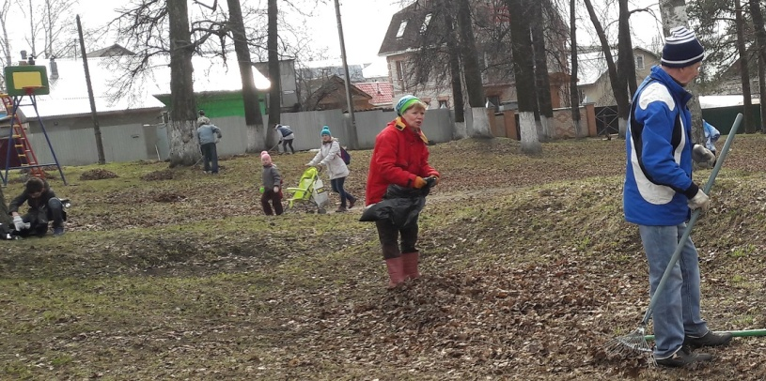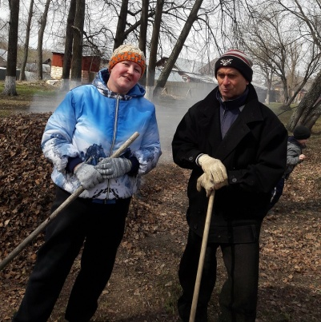
Субботник апрель 2017 г.
В июне 2017 года был организован экологический отряд из ребят Заволжского р-на, в основном из малообеспеченных семей. Ребята приводили в порядок территории пляжа, березовой рощи, берег р. Ключевки и др. Совместно с жителями красили спортивное оборудование, сажали цветы, пололи клумбы. Силами жителей были отремонтированы 2 горки, качели, скамейки, произедена покраска детского игрового оборудования, разбиты новые цветники и клумбы. У центрального входа в храм святых мучеников Александра и Антонины посажены декоративные кустарники (7 можжевельников и 4 барбариса).
На ул. Прямой жители ликвидировали стихийную свалку на контейнерной площадке и была установлена видеокамера, установлен стенд с объявлениями «Свалка запрещена. Ведется видеонаблюдение». В результате на площадке чистота и порядок.
ТОС «Селище» активно принимает участие во всех муниципальных грантах г. Костромы и области.
В тематическом конкурсе «Лучший проект проведения органами территориального общественного самоуправления города Костромы новогодних мероприятий» заняли 2-ое место.
В тематическом конкурсе «Лучший проект проведения органами территориального общественного самоуправления города Костромы, посвященных Дню Победы» ТОС «Селище» занял 1-ое место.
В конкурсе «Лучший орган территориального общественного самоуправления города Костромы – 17» заняли 2-ое место.
В областном конкурсе «Лучший орган ТОС Костромской области» заняли 2-ое место.
Участие в конкурсе «Костромские дворики» в номинации «Лучшая улица частного сектора» получили поощрительный приз.
На полученные за конкурс средства летом 2017 года на склоне горы (у храма) к ул. Ключевской были установлены перила длиной 16 метров.
Совет ТОС «Селище» работает в тесном контакте с ДК «Селище» и с библиотекой им. Луначарского.
Были проведены следующие мероприятия, посвященные Новому Году и Рождеству Христову, Крещению, Масленице , 8 Марта, Дню Победы, Александрову дню, Дню пожилого человека, Дню матери.
Масленица Угощение блинами

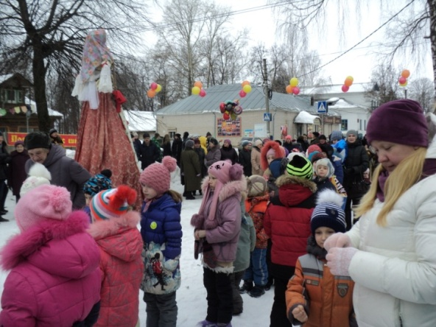 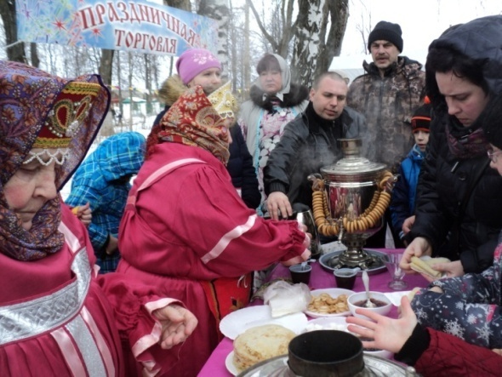 Мам

ММ
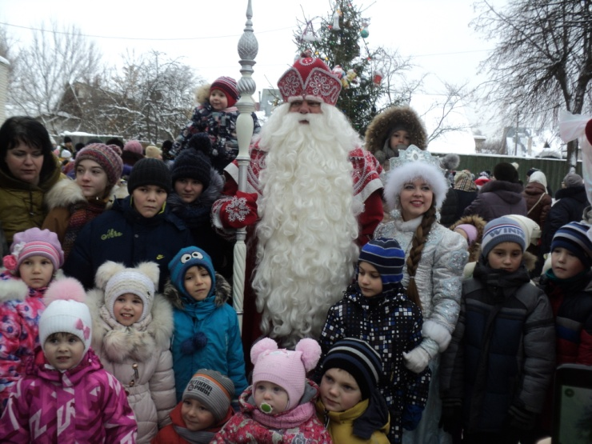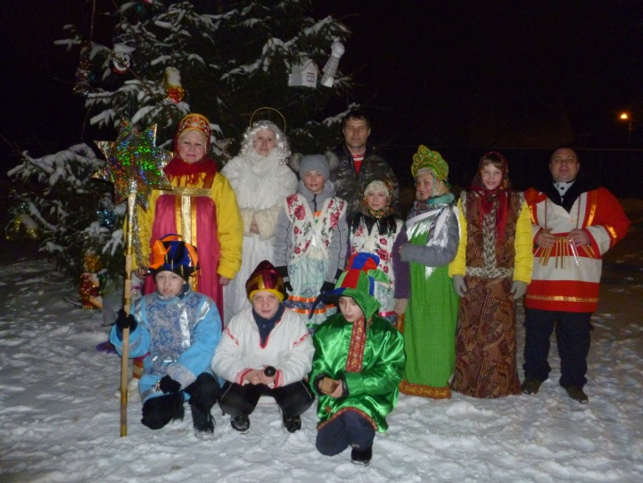

Встреча Деда Мороза Колядки 2017 г.

Дети из многодетных семей принимали участие в новогоднем семейном празднике с чаепитием – 35 детей получили новогодние подарки.
Был проведен конкурс на лучшую новогоднюю игрушку, за который 32 чел. получили подарки.
Был проведен конкурс на «Дом образцового содержания». Победителем стал дом №2 на ул. Городской.
Ежегодно во время праздников Рождества Христова, Дня Победы, Александрова дня, Дня пожилого человека долгожителей (кому за 80 лет) ТОСовцы поздравляют на дому с вручением подарков.
Работа с детьми
- оказана помощь в предоставлении автомобильного транспорта для поездки детей танцевальной группы в Ярославль (март 2017 г.);
- организация школьников школ №№ 19 и 31 для участия в конкурсе на Кубок Думы г. Костромы по лыжам (февраль);
- совместно с ДК «Селище» был проведен конкурс на лучшую новогоднюю игрушку;
- совместно с ДК «Селище» была проведена встреча Всероссийского Деда Мороза и Снегурочки (декабрь);
- совместно с ТОС «Селище» и ДК «Селище» проведен семейный утренник для детей из многодетных семей в ДК «Селище»;
- совместно с ДК «Селище», ТОС «Селище» организован спортивный семейный праздник – 9.09.2017 г.;
- продолжает работу молодежная группа при Совете ТОС «Селище» в составе Шарыгина Ольга, Адугин Алексей и Глазов Максим;
- совместно с библиотекой им. Луначарского был организован патриотический час у стелы и мемориальной доски во время праздничных мероприятий, посвященных Дню Победы – 04.05.2017 г;
- в январе 2017 года проведены традиционные колядки с участием детей и взрослых:
- в летний период организован экологический отряд.
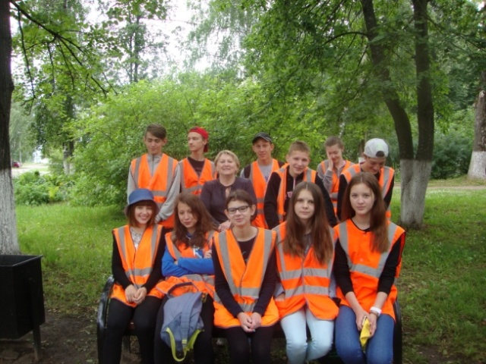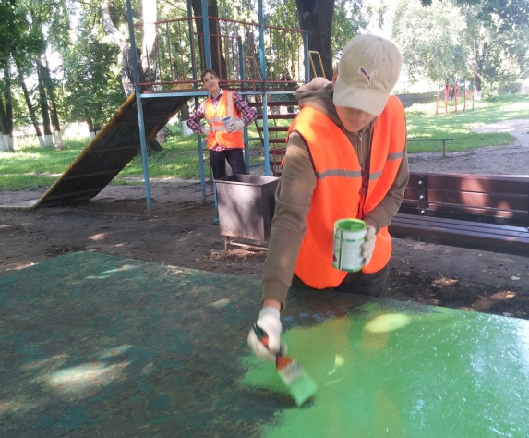
Работа с ветеранами
Продолжается работа с первичными ветеранскими организациями. Мероприятия проводятся совместно с ДК «Селище», ТОС «Селище» и социальным центром.
Были проведены:
- Новогодние мероприятия - 1 мероприятие;
- Масленица - 1 мероприятие;
- День Победы - 2 мероприятия;
- Александров день - 1 мероприятие;
- День Пожилого человека – 2 мероприятия;
- День Матери – 1 мероприятия.
Во время празднования Дня Победы в пос. Селище было организовано шествие «Бессмертного полка» с родственниками участников ВОВ.

Б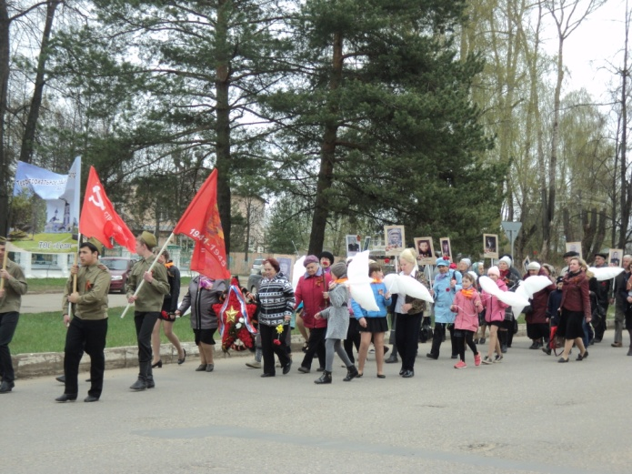 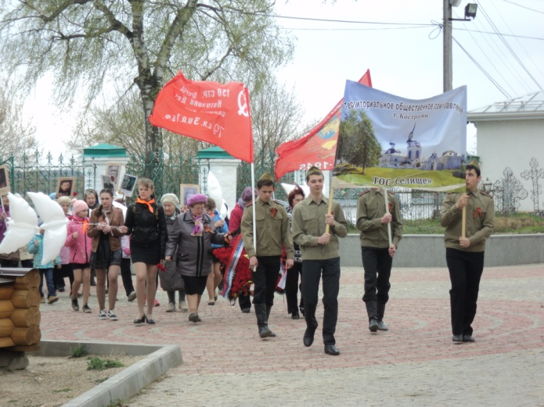
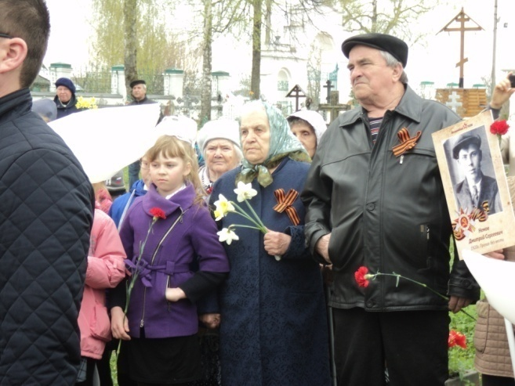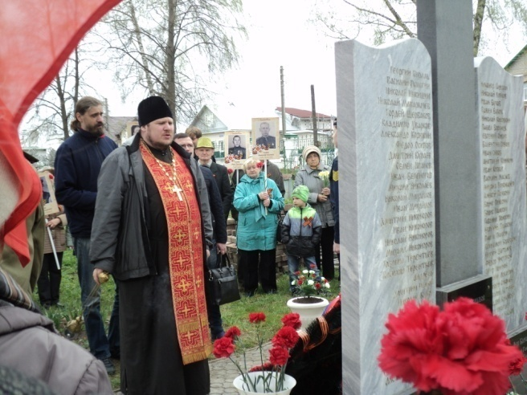

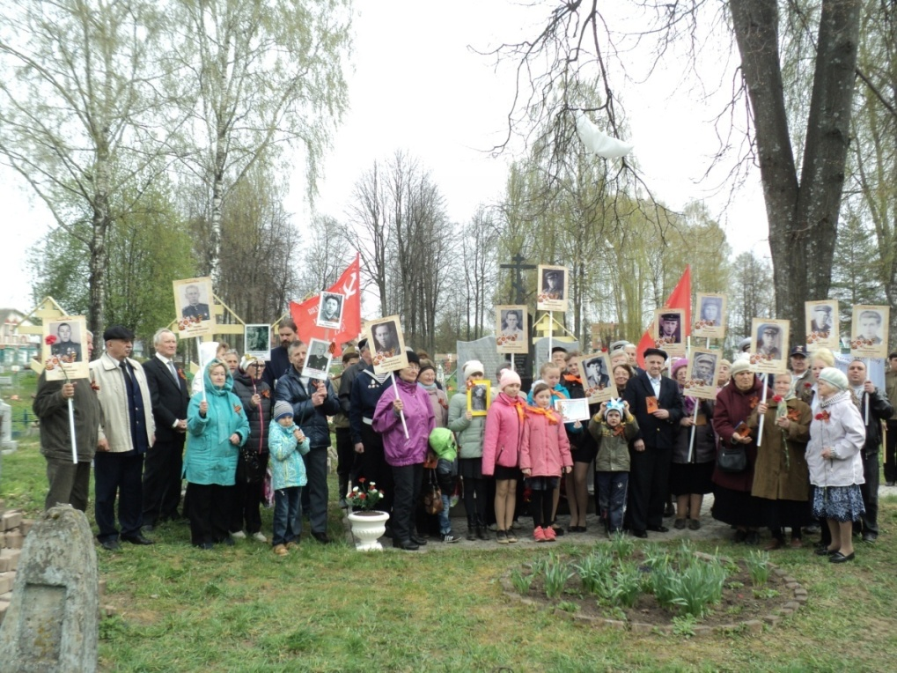

Для проведения праздничных мероприятий были выделены денежные средства.
С юбилейными датами были награждены:
- с 100-летием Шипова Т.Н.
- с 90-летием – Чернова В.А.
- с 80-летием – Щербакова З.К., Фролов В.В., Смирнова С.К., Степанова М.А.
За активную работу были награждены:
- Глазова Г.И., Смирнова Г.В., Абрамова А.Л., Павлова Л.М., Зеленцова Т.В., Крутова Л.А., Михайлова Я.М.
Для ветеранов Заволжского р-на были выделены средства для награждения участников шахматного турнира.
В декабре 2017 г. со 100-летним юбилеем были поздравлены учителя, учащиеся и родители школы № 19.
Для инвалидов были выделены в декаду инвалидов 11 подарков.
В Александров день и в День пожилого человека были поздравлены долгожители пос. Селище сладкими подарками (80 человек).
Оказывается помощь одиноким пенсионерам в расчистке снега на придомовой территории, в покупке лекарства и продуктов.
Оказана помощь в оформлении ветерана труда в интернат временного пребывания в пос.Сущево.
Оказана помощь в оформлении на санаторно-курортное лечение в санаторий «Колос» Щелоковой Н.И.
Были даны пригласительные билеты на праздничные программы в День Победы, День пожилого человека, День матери – 30 шт.
Реализация планов 2016- 2017 года.
4 декабря 2017 г. введен в эксплуатацию детский сад на 320 мест в районе строительства «Новый город».
Детский сад № 41 ул. Почтовая. Открытие дополнительных 100 мест за счет ремонта близ находящегося помещения.
Перспективы Заволжского района в области развития на 2018 год.
- Строительство детского сада на 280 мест в микрорайоне «Венеция». Планируемая сумма вложений 151,3 млн. рублей, том числе: федеральный бюджет – 143,7 млн. рублей, областной бюджет – 3,8 млн. рублей, городской бюджет - 3,8 млн. рублей.
- Строительство общеобразовательной школы на 1000 мест по ул. Суслова,8
Планируемая сумма вложений 709,7 млн. рублей, том числе: областной бюджет – 540,7 млн. рублей, городской бюджет - 169 млн. рублей.
- Строительство автомобильных дорог общего пользования местного значения г. Костромы на территории, ограниченной улицами Магистральной, Евгения Ермакова, Стопани, Заволжской (микрорайон «Новый город») на сумму 40,9 млн. рублей, том числе: федеральный бюджет – 38,8 млн. рублей, областной бюджет – 1,1 млн. рублей, городской бюджет – 1,0 млн. рублей.
- В 2017 году на народном голосовании по благоустройству общественных пространств проект парка на территории Заволжского района занял 2 место. Начало строительства парка «Заволжье» - 2018 год, сумма вложений – 40 млн. рублей.
- До 2022 года продолжается программа по благоустройству дворовых территорий по утвержденным заявкам жителей.
ТОС «Селище», ветеранские организации, жители округа № 28 выражают благодарность депутату Костромской областной Думы Калашнику Сергею Викторовичу и депутату Кудряшовой Т.А. за оказание организационной и финансовой помощи жителям избирательного округа № 28.
Впереди много дел, надеюсь на сотрудничество и поддержку жителей Заволжья.
С уважением, депутат по избирательному округу № 28 Т.А. Кудряшова.

